前沿共生第十七阶段：Gauss1 界失效机制与同点误差分解
  - 190 点界复核、60 点不可用、同点误差分解与两类失效尺度
2026-11-09

目录

日期：2026-11-09
文档性质：对已冻结外部覆盖结果进行只读、事后机制诊断；不是重新拟合、前瞻检验、原生模型验证或概率校准。

1. 输入冻结与独立重算
诊断读取 validation/gauss1-ellipsoid-coverage.json，核对冻结协议、原始数据和原分析脚本哈希。通用外部覆盖驱动、模型参数、五折划分和固定半径均未改变。新脚本 scripts/analyze_gauss1_bound_mechanism.py 只重算分母、协方差支撑、逐点下界和界的组成。
审计项 | 实际结果 | 解释边界
总点数 | 250 | 不删除任何观测
椭球可用点 | 190 | 逐点重算分类一致
椭球不可用点 | 60 | 不解释成零界或安全
已有界数值一致 | 190 | 分母下界、预测平移和残差界均一致
分类不一致 | 0 | 无可用性状态漂移
数值不一致 | 0 | 在显式浮点容差内一致
重拟合或调参 | 0 | 仅事后诊断

2. 可用性边界与同点分解
令 $D(x)$ 为快照分母，$z(x)=(x,x^{2},x^{3})^{T}$，$Σ$ 为分母参数协方差，固定 $ρ=1$。逐点分母下界写为：
$$L(x)=|D(x)|−ρ\sqrt{z(x)^{T}Σz(x)}。$$
只有 $L(x)>0$ 时才生成同类预测平移上界。对可用点，将残差上界 $B_{y}(x)$ 分解为实际残差和预测平移 $S(x)$，并在同一位置计算平移占比：
$$B_{y}(x)=|y−f(x)|+S(x), q_{S}(x)=\frac{S(x)}{B_{y}(x)}。$$
这个分解用于区分候选近似误差与分母扰动放大，不能解释为方差分解、概率贡献或物理机制识别。

3. 五折可用性与极端位置
折 | 连续椭球安全 | 可用点 | 最小分母下界及位置 | 最大协方差支撑及位置 | 最大残差上界及位置
1 | 是 | 50 | 0.765997，x=50 | 0.136596，x=50 | 330.728324，x=1
2 | 否 | 40 | −0.0335347，x=77 | 0.0701810，x=100 | 4896.967582，x=72
3 | 是 | 50 | 0.139700，x=101 | 0.0738049，x=150 | 48.782764，x=122
4 | 是 | 50 | 6.689521，x=151 | 2.874471，x=200 | 77.878629，x=178
5 | 否 | 0 | −118384.772547，x=250 | 126227.979353，x=250 | 不适用（无可用界）
第 2 折的不可用点集中在 x=73—82，最大预测平移却位于相邻的 x=72，说明接近可用性边界时，分母下界变小可使平移项迅速放大。连续区间未认证与逐点不可用不是同一概念：第 2 折连续未认证，但仍有 40 个离散点可给界。
第 5 折 50 点全部不可用，且极端支撑和极端负下界均位于 x=250。其支撑多项式根计数为 0 不能单独解释为“安全”或“不安全”；本报告只确认没有连续正性证书，并保留全部离散点的负下界。

4. 最大残差界位置的同点组成
折 | 位置 | 实际残差 | 预测平移上界 | 残差上界 | 平移占比
1 | x=1 | 328.452260 | 2.276063 | 330.728324 | 0.688%
2 | x=72 | 119.435686 | 4777.531896 | 4896.967582 | 97.561%
3 | x=122 | 40.886368 | 7.896396 | 48.782764 | 16.187%
4 | x=178 | 75.851706 | 2.026923 | 77.878629 | 2.603%
5 | 不适用 | 不适用 | 不适用 | 不适用 | 不计算
第 1、3、4 折的最大残差界位置主要由实际残差贡献，第 2 折则由预测平移主导。因此，“上界很宽”不能统一解释为参数区域太大，也不能统一解释为模型误差太大；必须查看同一位置的组成。
机制类型 | 直接证据 | 不能推出
候选误差主导宽界 | 第 1、3、4 折最大界位置的平移占比较低 | 不证明候选就是原生模型或误差具有特定物理来源
近零分母边界放大 | 第 2 折 x=72 的平移占 97.561%，x=73—82 不可用 | 不把离散点诊断冒充全区间根证明
极端协方差支撑导致不可用 | 第 5 折 x=250 的支撑和负下界达到十万量级 | 不把未认证称为已证明不安全，不虚构不可用点的界宽度
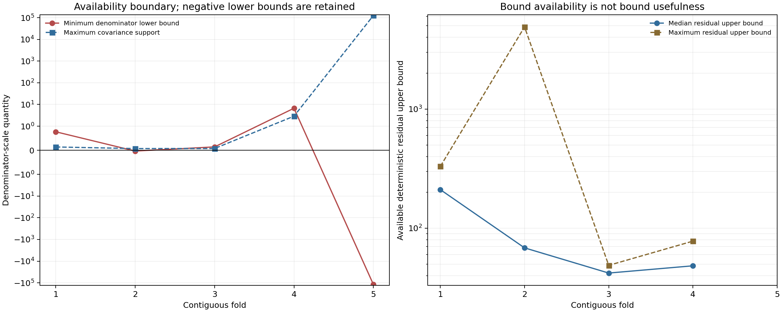
图 21｜Gauss1 分母可用性边界与残差上界（第 1 幅，共 1 幅）
插入位置：§4「最大残差界位置的同点组成」；顺序第 1 幅，共 1 幅。
左图使用对称对数坐标，同时保留负下界、零线和极端值；右图仅绘制实际可用点的残差上界，第 5 折没有可用界，不以零代替。

5. 研究结论与后续义务
本阶段把“候选模型预测不足”“分母接近可用性边界”“协方差支撑极端放大”分成三条可独立审计的机制轴。它否定了用一个 RMSE、一个覆盖计数或一个连续证书概括整个外部检验的简单做法。
后续若改变候选次数、参数区域、半径或起点，必须另立前瞻协议；本阶段的事后分解不能用于证明新参数区域有效。任何新报告都应同时列出总点数、可用点数、连续证书、同点界组成和不可用原因。

可复核文件
- 诊断脚本：scripts/analyze_gauss1_bound_mechanism.py
- 完整诊断：validation/gauss1-bound-mechanism.json
- 冻结输入：validation/gauss1-ellipsoid-coverage.json
- 冻结协议：validation/gauss1-ellipsoid-coverage-protocol.json
- 机制图件：papers/21_Gauss1界失效机制/fig21_gauss1_bound_mechanism.png

